 | MAJELIS PENDIDIKAN DASAR & MENENGAH  PIMPINAN CABANG MUHAMMADIYAH PULAU PUNJUNG  PONDOK PESANTREN MUHAMMADIYAH  PULAU PUNJUNG KABUPATEN DHARMASRAYA
Alamat Komp.Perguruan Muhammadiyah Jalan Kampung Surau Pulau Punjung - Dharmasraya 27573Telp. ( 0754 ) - 40224

Profil Pondok Pesantren Muhammadiyah

1. | Nama Pesantren | : | Pondok Pesantren Muhammadiyah
2. | No Statistik Sekolah | : | 121213100005
3 | Alamat Lengkap | : | Jalan Kampung Surau PulauPunjung
 |  | : | Nagari IV Koto Pulau Punjung
 |  | : | Kecamatan Pulau Punjung
 |  | : | Kab. Dharmasraya
 |  | : | Provinsi Sumatera Barat
 |  | : | No. Telp. 075440224
 | Nama Pimpinan Pondok Pesantren | : | H. Mu’allimin. J, BA
 | No. Tlp/HP | : | 08126747433
4. | Alamat Lengkap Pondok | : | Komp. Perguruan Muhammadiyah Jl. Kampung Surau Pulau Punjung
 |  | : | Desa/Kecamatan .Kenagarian Empat Koto Pulau Punjung, Kecamatan Pulau Punjung
 |  | : | Kab/Kota. Dharmasraya
 |  | : | Provinsi Sumatera Barat
 |  | : | No Telp. (0754) 40187
 | NPWP Pondok Pesantren | : | 00.431.738.4-203.000
 | Nama Kepala Pondok Pesantren | : | H. Mu’allimin. J, BA
 | No. Tlp/HP | : | 08126747433
 | Nama Yayasan | : | Muhammadiyah
 | Alamat Yayasan | : | Komp. Perguruan Muhammadiyah Jl. Kampung Surau Pulau Punjung
 | No TlpYayasan | : | (0754) 40187
 | No Akte Pendirian Yayasan | : | Wc/3/MTS/PP.032/96/91
 | Kepemilikan Tanah | : | Yayasan
13 | Luas tanah | : | 10.000 m2
 | Status bangunan | : | Hak Milik
 | Luas Bangunan | : | 250 m2

MAJELIS PENDIDIKAN DASAR & MENENGAH
PIMPINAN CABANG MUHAMMADIYAH PULAU PUNJUNG
PONDOK PESANTREN MUHAMMADIYAH
PULAU PUNJUNGKABUPATEN DHARMASRAYA
Alamat Komp.Perguruan Muhammadiyah Jalan Kampung Surau Pulau Punjung - Dharmasraya 27573Telp. ( 0754 ) - 40224

- Sejarah Berdirinya Pondok Pesantren Muhammadiyah Pulau Punjung

Latar belakang berdirinya Pondok Pesantren Muhammadiyah di Pulau Punjung sama dengan latar belakang berdirinya Pondok Pesantren Muhammadiyah diseluruh Indonesia dimasa penjajahan Belanda maupun Jepang yaitu : “ Untuk memperoleh kemerdekaan Rakyat / Bangsa Indonesia harus cerdas, berpendidikan, mempunyai ilmu pengetahuan dan Bertaqwa kepada Allah SWT “.
Tanpa pendidikan maka bangsa Indonesia akan tetap menjadi manusia bodoh dan selama kebodohan itu menyelubungi rakyat dan bangsa Indonesia selama itu pulalah penjajahan akan tetap bercongkol di Indonesia.
Berpedoman kepada hal tersebut maka Muhammadiyah mendirikan madrasah-madrasah, pondok pesantren dan lain-lain di seluruh pelosok Indonesia. Pada Pondok Pesantren Muhammadiyah pola mengaji pada pondok pesantren ata usurau-surau secara ortodok dikombinasikan dengan cara pendidikan barat. Jadi pada Pondok Pesantren Muhammadiyah tidak saja mengajarkan Ilmu Pengetahuan Agama tetapi juga Ilmu pengetahuan umum dan belajar seperti sekarang ini.
Pondok Pesantren Muhammadiyah disamping melaksakan proses belajar mengajar juga Pondok Pesantren Muhammadiyah merupakan pusat penciptaan/bimbingan kader-kader penerus perjuangan dan amal usaha Muhmammadiyah. Pondok Pesantren Muhammadiyah mulaiberdiri pada tahun 1934 dan barulah pada tahun 1936 mendapat pengakuan dari pemerintah Hindia Belanda dengan kepala madrasah pertama adalah AR. Engku Kaciek (1936–1955) salah seorang pelopor dan pendiri Muhammadiyah di Pulau Punjung. Pendiri lainnya diantaranya adalah AM. Khatib Labieh, Mas’ud Engku Sutan, H. Umar, Ali Imran dll
Seiring dengan perkembangan zamam Pondok Pesantren Muhammadiyah sudah mulai berkembang dan mengacu kepada Sistem Pendidikan Nasional di bawah naungan Kementerian Agama RI.
Pondok Pesantren Muhammadiyah Pulau Punjung terletak di Kabupaten Dharmasraya Provinsi Sumatera Barat, tepatnya di Komplek Perguruan Muhammadiayah Kenagarian Empat Koto Kecamatan Pulau Punjung kira-kira 1,5 km dari Kantor Bupati. Berada pada lingkungan Pondok Pesantren Muhammadiyah dengan peserta didik dari berbagai daerah mewarnai Pondok Pesantren Muhammadiyah dengan karekteristik peserta didik yang heterogen. Pondok Pesantren Muhammadiyah yang memiliki Siswa ratusan orang merupakan asset yang amat berpengaruh pada perkembangan madrasah.

- Visi dan Misi Pondok Pesantren Muhammadiyah Pulau Punjung

Kurikulum disusun oleh satuan pendidikan untuk memungkin penyesuaian program pendidikan dengan kebutuhan dan potensi yang ada di Pondok Pesantren. Pondok Pesantren unit penyelenggara pendidikan juga harus memperhatikan perkembangan dan tantangan masa depan. Perkembangan dan tantangan itu misalnya menyangkut : (1) menyangkut perkembangan ilmu pengetahuan dan teknologi , (2) Globalisasi yang akan memungkinkan sangat cepatnya arusperubahan dan movilitas antar dan lintas sector sertatempat, (3) Era informasi, (4) pengaruh globalisasi terhadap perubahan prilaku dan moral manusia, (5) berubahnya kesadaran masyarkat dan orang terhadap pendidikan, (6). Dan era perdagangan bebas.
Tantangan sekaligus peluang itu harus direspon oleh Pondok Pesantren kami, sehingga ,visi Pondok Pesantren diharapkan sesuai dengan arah perkembangan tersebut. Visi merupakan citra moral yang menggambarkan profil Pondok Pesantren yang diinginkan di masa datang. Namun demikian, visi Pondok Pesantren harus tetap islami berdasarkan koridor kebijakan pendidikan Nasional. Visi juga harus memperhatikan dan mempertimbangkan potensi yang dimiliki Pondok Pesantren, dan harapan masyarakat yang dilayani Pondok Pesantren.
Dalam merumuskan visi, pihak-pihak yang terkait (Stakeholders) atau warga Pondok Pesantren bermusyawarah, sehingga visi Pondok Pesantren mewakili aspirasi berbagai kelompok yang terkait, sehingga seluruh warga Pondok Pesantren bersama-sama berperan aktif untuk mewujudkannya.

Visi pada umumnya dirumuskan dengan kalimat yang filosofis, khas dan mudah diingat. Berikut ini merupakan visi yang dirumuskan oleh Pondok Pesantren kami, Pondok Pesantren Pulau Punjung Kab. Kabupaten Dharmasraya.
Visi
“Terwujutnya Peserta didik Yang Berilmu, Beriman, dan Bertaqwa, serta Berakhlak mulia”.
Indikator Visi:
    - Terwujudnya generasi ummat yang mampu membaca Alqur’an dengan baik dan benar (Tartil).
    - Terwujudnya genarasi ummat yang tekun melaksanakan ibadah wajib maupun sunnah
    - Terwujudnya generasi ummat yang santun dalam bertutur dan berperilaku
    - Terwujudnya generasi ummat yang unggul dalam prestasi akademik dan non akademik sebagai bekal melanjutkan ke pendidikan yang lebih tinggi dan atau hidup mandiri.
Misi
- Melaksanakan pendidikan dan pembelajaran yang berkwalitas dan profesional
- Mampu bersaing dengan lulusan yang sederajat sebagai bekal untuk melanjutkan kejenjang pendidikan yang lebih tinggi
- Meningkatkan keyakinan tauhid sesuia dengan ajaran Allah swt
- Menumbuh kembangkan lingkungan yang religious santun dalm bersikap dan berprilaku
- Mendorong dan membantu siswa dalam pengenalan iptek
- Pembinaan dan pengembangan organisasi Ikatan Pelajar Muhammadiyah (IPM) sebagai organisasi kader Muhammadiyah di masa depan

- Identitas Pondok Pesantren

Nama Pesantren | : | Pondok Pesantren Muhammadiyah
NSPP | : | 121213100005
Alamat Lengkap |  | Jl. Kampung Surau Pulau Punjung Kenagaraian Empat Koto Pulau Punjung Kecamatan Pulau Punjung Kabupaten Dharmasraya Provinsi Sumatera Barat
Provinsi | : | Sumatera Barat
Kab | : | Dharmasraya
Kecamatan | : | Pulau Punjung
Kenagarian | : | Empat Koto Pulau Punjung
Jalan | : | Jalan Kampung Surau Pulau Punjung
Kode Pos | : | 27573
Telp/HP | : | (0754) – 40187
Titik Koordinat | : | - Latitude : -0.929613
 |  | - Longitude : 101.458973
Nama Pimpinan | : | H. Mu’allimin. J, BA
Nama Pendiri Yayasan | : | H. Mu’allimin. J, BA
Nama Pengurus Yayasan
Ketua | : | H. Mu’allimin. J, BA
Sekretaris | : | Isman, S.HI
Bendahara | : | Rospendeli, S.Pd.I
Anggota | : | - Irma Mafdawati Pasaribu, S.Ag
 |  | - Alamsah, S.Pd
 |  | - Indra Gunawan, S.Pd.I
 |  | - Amrul, S.Ag
 |  | - Masril, S.Pd
NPWP | : | 00.431.738.4-203.000
Jenis Pondok Pesantren | : | Kombinasi
Nomor Piagam NSPP / Tanggal | : | 500013100002 / 17 Februari 2017
Jumlah Santri Mukim | : | 35
Jumlah Santri Tidak Mukm | : | 177
Tingkat Wustha / Tsanawiyah | : | 170 Orang
Tingkat ‘Ulya / Aliyah | : | 35 Orang
Jumlah Guru | : | 26 Orang
Pria | : | 7 Orang
Wanita | : | 19
Tanggal Masa Berlaku Izin Operasional | : | 17 Februari 2020
Nomor Akta Tanah / Tanah | : | AE 424813
Nomor Sertifikat / Tanggal | : | No.520.1-441/HMW/BPM-1994 /26 Februari 1994
Nomor Ikrar Wakaf / Tanah | : | -
SK Kemenkumham an. Yayasan | : | Nomor AHU-88.AH.01.07. Tahun 2010
Tahun Berdiri | : | 1936
Status Tanah | : | Milik Yayasan
Kurikulum | :
Umum / Wajardiknas | : | K13
Madrasah | : | KMA 165 2014
Ponpes / Kitab | : | Ponpes

Nama Pesantren | : | Pondok Pesantren Muhammadiyah
No Statistik Sekolah | : | 121213100005
Alamat Lengkap | : | Jalan Kampung Surau Pulau Punjung
 | : | Nagari IV Koto Pulau Punjung
 | : | Kecamatan Pulau Punjung
 | : | Kab. Dharmasraya
 | : | Provinsi Sumatera Barta
 | : | No. Telp. 075440224
Nama Pimpinan | : | H. Mu’allimin. J, BA
No. Tlp/HP | : | 08126747433
Alamat Lengkap Pondok | : | Komp. Perguruan Muhammadiyah Jl. Kampung Surau Pulau Punjung
 | : | Desa/Kecamatan .Kenagarian IV Koto Pulau Punjung, Kecamatan Pulau Punjung
 | : | Kab/Kota. Dharmasraya
 | : | Provinsi Sumatera Barat
 | : | No Telp. (0754) 40187
NPWP Pondok Pesantren | : | 00.431.738.4-203.000
Nama Kepala Pondok Pesntren | : | H. Mu’allimin. J, BA
No. Tlp/HP | : | 08126747433
Nama Yayasan | : | Muhammadiyah
Alamat Yayasan | : | Komp. Perguruan Muhammadiyah Jl. Kampung Surau Pulau Punjung
No Tlp Yayasan | : | (0754) 40187
No Akte Pendirian Yayasan | : | Wc/3/MTS/PP.032/96/91
Kepemilikan Tanah | : | Hak Milik
Luas tanah | : | 1.000 m2
Status bangunan | : | Hak Milik
Luas Bangunan | : | 2500 m2

- Kitab Yang Diajarkan

      - Kitab Fathul Mu’in
      - Kitab Tafsir Al Jalalain
      - Kitab Asbabunnuzulil Qur’an
      - Kitab Ihya Ulumuddin
      - Kitab Fatur Bari
- Sarana dan Prasarana

Data Sarana Prasarana Pondok Pesantren Muhamamdiyah

No | Jenis Prasarana | JumlahRuang | Jumlah ruang kondisi baik | Jumlah ruang kondisi rusak | Kategori Kerusakan
 |  |  |  |  | Rusak ringan | Rusak sedang | Rusakberat
1. | Ruang Kelas | 9 | 3
2 | Perpustakaan | 1 | 1
3 | R. Lab. IPA | 1 | 1
4 | R. Lab. Biologi
5 | R. Lab. Fisika
6 | R. Lab. Kimia
7 | R. Lab. Komputer | 1 | 1
8 | R. Lab. Bahasa
9 | R. Pimpinan | 1 | 1
10 | R. Guru | 1 | 1
11 | R. Tata Usaha | 1 | 1
12 | R. Konseling | 1 | 1
13 | Tempat Beribadah | 1 | 1
14 | R. UKS | 1 | 1
15 | Jamban | 4 | 4
16 | Gudang | 1 | 1
17 | Rr. Sirkulasi
18 | Tempat Olah Raga | 3 | 3
19 | R. Organisasi Kesiswaan | 1 | 1
20 | Asrama Putri | 1 | 1
21 | Asrama Putra

Data Sarana

Pulau Punjung, 4 Maret 2020
Pimpinan Pondok Pesantren

H. Mu’allimin. J, BA

MAJELIS PENDIDIKAN DASAR & MENENGAH
PIMPINAN CABANG MUHAMMADIYAH PULAU PUNJUNG
MTs. MUHAMMADIYAH PULAU PUNJUNG
KABUPATEN DHARMASRAYA
Alamat Komp.Perguruan Muhammadiyah Jalan Kampung Surau Pulau Punjung - Dharmasraya 27573Telp. ( 0754 ) - 40224

LEMBARAN CEKLIST
PERSYARATAN PENCAIRAN

Nama Lebaga | : | MTs MUHAMMADIYAH PULAU PUNJUNG
Alamat Lengkap Madrasah | : | Jl. Kampung Surau Pulau Punjung
Desa/Kecamatan . | : | Kenagarian IV Koto Pulau Punjung
Kecamatan | : | Kecamatan Pulau Punjung
Kab/Kota. | : | Dharmasraya
Provinsi | : | Sumatera Barat
No Telp. | : | (0754) 40224

No | PERSYARATAN | KETERANGAN
No | PERSYARATAN | ADA | TIDAK
1. | Frofil madrasah terbaru
2. | Foto copy Nomor Statistik Pendidikan (SNM)
3. | Foto copy NPWP Lembaga Penerima
4. | SK Pengakatan Kepala Madrasah dan Bendahara Madrasah yang ditandatangani oleh Pimpinan Yayasan
5. | Foto copy KTP yang masih berlaku
6. | Foto eksistensi dan kerusakan madrasah dari 3 sisi (papannama, gedung secara keseluruhan dan posisi kerusakan gedung, yang kandirehab)di temple dilembaran kertas.
7. | Intrumen Analilis Tingkat kerusakan dan Rencana Anggaran Biaya (RAB) yang telah ditandatangani oleh Dinas Pekerjaan Umum (PU) dan diketahui Oleh Kasih Mapenda Kemenag Kab/Kota

Kasih Mapenda Kab/Kota
Dharmasraya

Drs. Sulhan Harahap
NIP. 196306081994031003

PAPAN NAMA

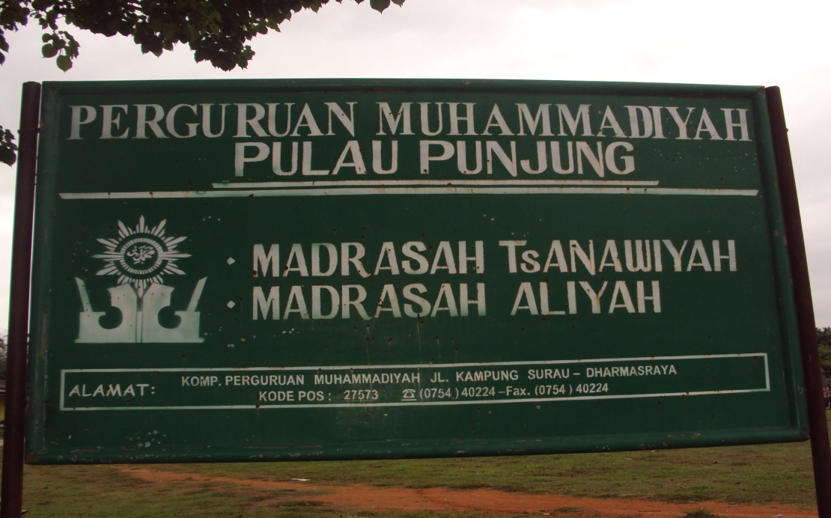

GEDUNG KESELURUHAN

Format Teknis Pengisian Pembukaan Rekening Dana Bantuan
No | Nama Madrasah | Jalan | RT | RW | Desa/Kelurahan | Kecamatan | Kabupaten/Kota | Provinsi | KodePos | NSM | No NPWP | Nama Kepala | Nama Bendahara
 | MTs Muhammadiyah | KampungSurau | - | - | Kenagarian IV Koto Pulau Punjung | Pulau Punjung | Dharmasraya | Sumatera Barat | 27573 | 121213100005 | 00.431.738.4-203.000 | H.Mu’allimin. J, BA | Rospendeli, S.Pd.I

